الاسم :___________ التاربخ : _________

لون الصورة

عمل ممتع



الاسم :___________ التاربخ : _________

لون الصورة

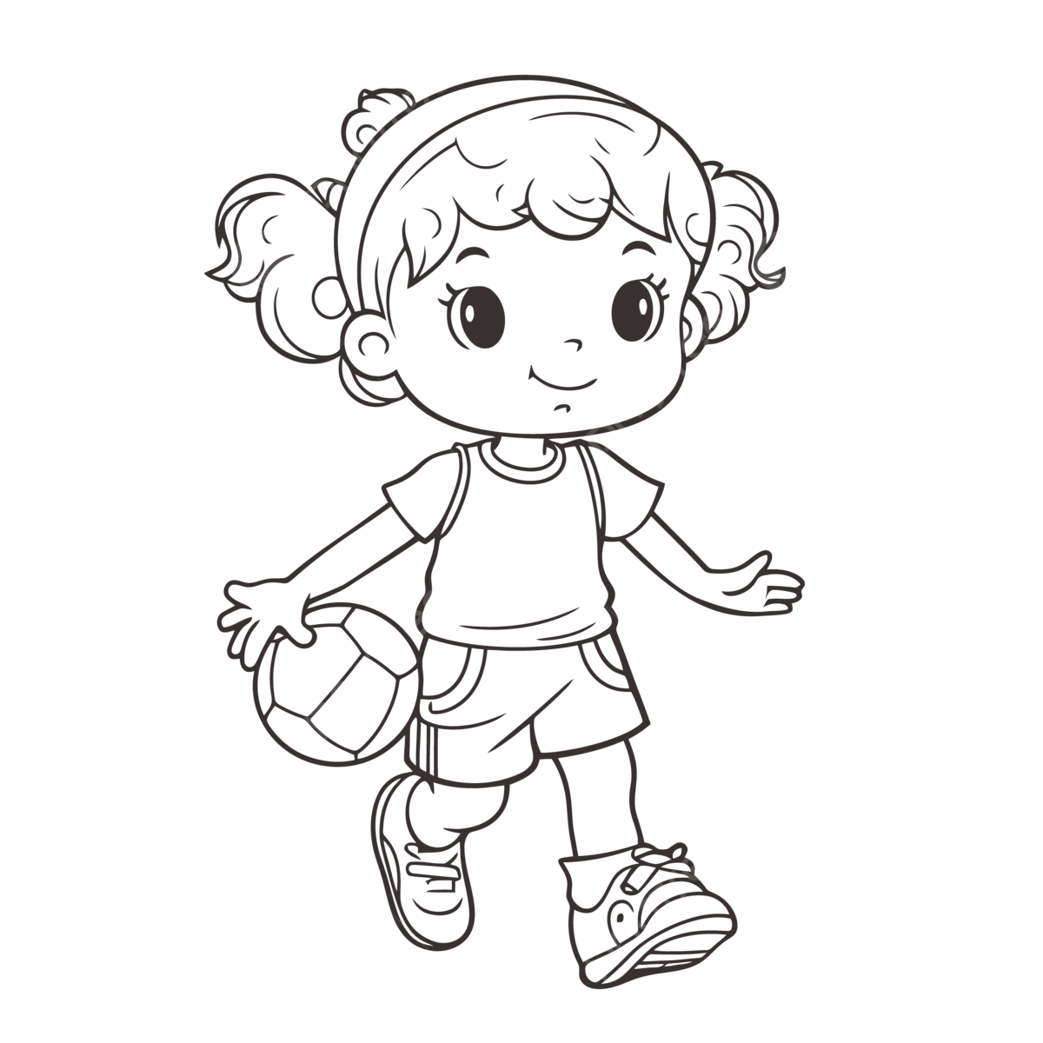

عمل ممتع